Домашнее задание от 9.09.19. Для подг. кл. групп А, Б.
Домашнее задание от 12.09.19. Для подг. кл. групп В, Г, Д.
- Повторение.
Учите понятия и определения:
- муз. звуки;
- клавиатура;
- октава.
Учите теорию:
- регистр (кол-во на клав.);
- как группируются чёрные клавиши (играйте);
- играйте октавы по всей клавиатуре;
- запоминайте расположение первой октавы (в среднем регистре), научитесь её легко находить на клавиатуре;
- учите словами расположение ноты До на клавиатуре: находится слева от двух чёрных клавиш (играйте по всей клавиатуре, произнося название вслух).
- Расположение нот на нотном стане.
Начинаем «заселять» нотки первой октавы в «домик» — нотный стан. Запоминайте расположение ноты До 1-ой октавы на нотному стане: на первой добавочный линеечке под нотным станом. В нотной тетради написали нотку До 1-ой октавы, пропишите эту нотку в две строчки и запомните её расположение и на клавиатуре и на нотном стане.
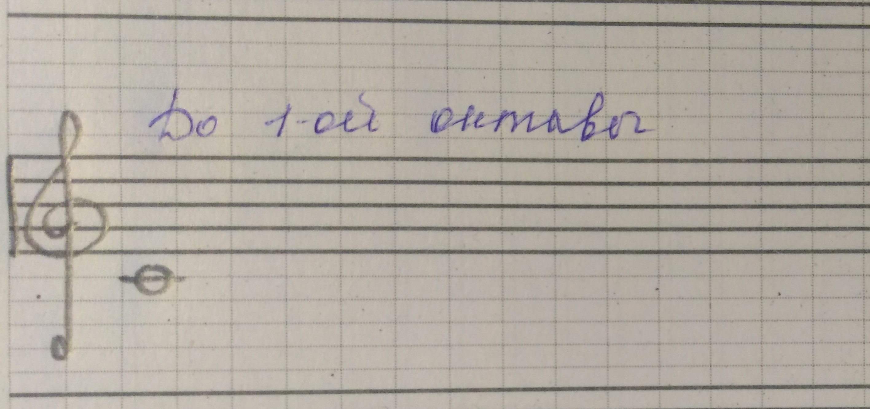
- *Задание для тех, кого не было на уроке 9 сентября и 12 сентября:
Пропишите ещё две строчки скрипичный ключ.

